«УТВЕРЖДАЮ»
Директор ГПОУ ТО «Сельскохозяйственный колледж «Богородицкий» имени И.А.Стебута»
________________В.В.Лабутин
«_______» ______________2016г

СХЕМА №1
УЧЕБНОГО МАРШРУТА ГРУЗОВЫХ АВТОМОБИЛЕЙ

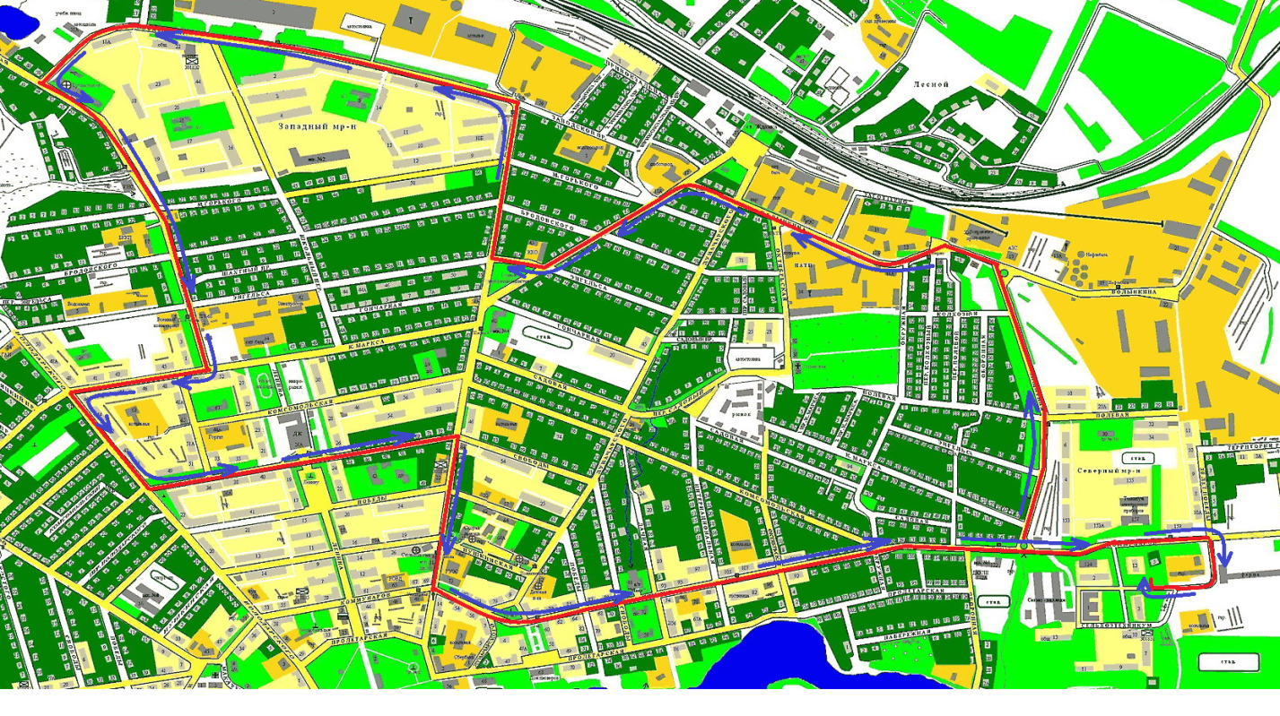

Уч. площадка - Защитная – Волынкина – Урицкого – ЗМР – Шахтная- К. Маркса- Володарского- Свободы – Урицкого- Комунаров- уч. Площадка.

